OP-P1P2P3P4-DC-CNNN 01.00.000

（内部保密资料）

PAMS权限控制模块概要设计说明书

自2008年9 月23 日起正式生效

广州从兴电子开发有限公司

编制： 代庆 审批：

1引言 3
1.1编写目的 3
1.2背景 3
1.3定义 3
1.4参考资料 3
2总体设计 3
2.1需求规定 3
2.2运行环境 3
2.3基本设计概念和处理流程 4
2.4结构 4
3运行设计 5
3.1流程概述 5
3.2流程图 6
3.3 页面标签使用 6
4系统数据结构设计 7
4.1逻辑结构设计要点 7

1引言
操作权限控制,针对计量一体化系统中的用户做系统的操作权限方面的控制.

1.1编写目的
简要阐述了计量系统中分属的角色在系统中操作控制的流程, 对模块设计提供第一手材料, 概要性的阐述权限控制中控制流的走向。

1.2背景
说明：
- 计量系统操作权限控制不够明细,而且大多数控制已经不能满足现有需求.；

1.3定义
操作权限控制, 针对进入系统的角色人员进行对其拥有的某些操作功能进行控制.

1.4参考资料
列出有关的参考文件，如：
SAP系统管理中操作权限控制.
深供EIS系统管理操作流.

2总体设计

2.1需求规定
1. 不改变现有系统的任何逻辑上和业务的设计。
2. 组件化,规范化的设计使用.
3. 操作流控制,采取页面控制角色的操作权限

2.2运行环境
JDK.1.4.1以上, Sybase. 。

2.3基本设计概念和处理流程
说明本系统的基本设计概念和处理流程，尽量使用图表的形式。

2.4结构
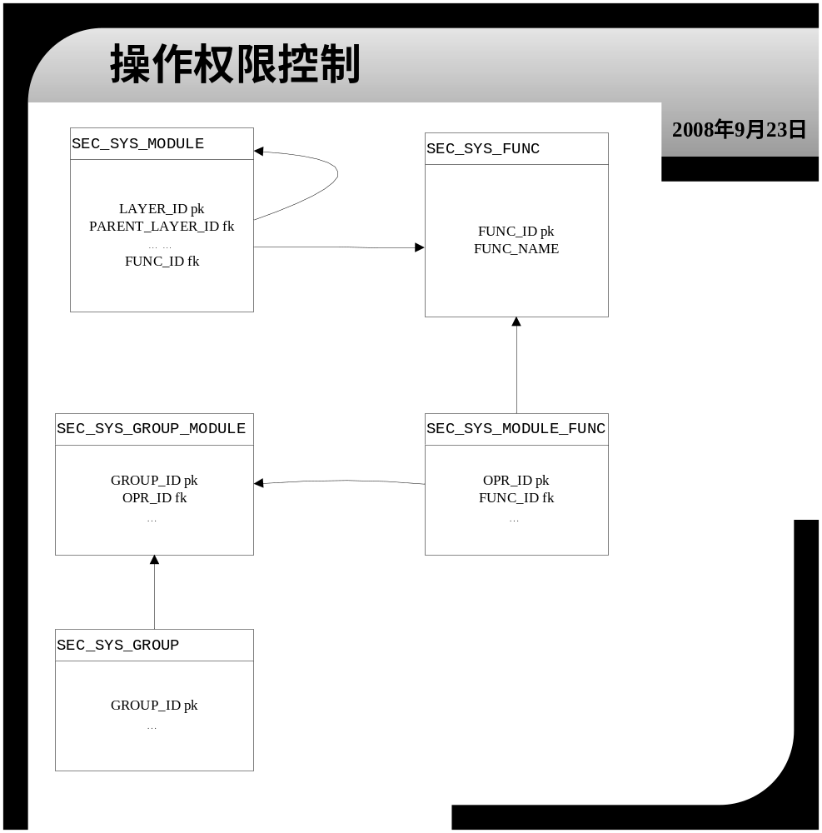
图1: 数据ER关系图
如图所示, 功能由角色和操作对象来控制,只要角色操作表中含有该角色,并拥有操作ID则说明角色拥有对应的操作权限,否则无..

3运行设计

3.1流程概述
1. 功能表跟功能操作表数据从数据库中直接插入。功能表跟功能操作表为1对多的关系。

2. 在电力主站系统的功能模块设置中增加对应的功能设置，使得模块的功能可配置。
如图：
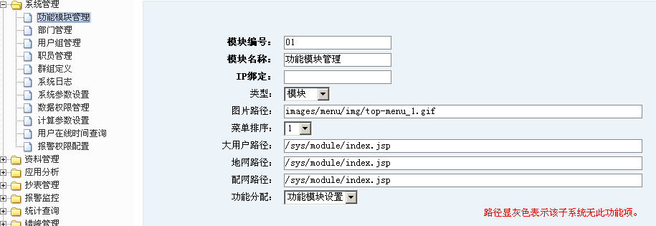
3. 配置完成后进入操作权限中可以看到模块下有相应的功能及操作。
如图：
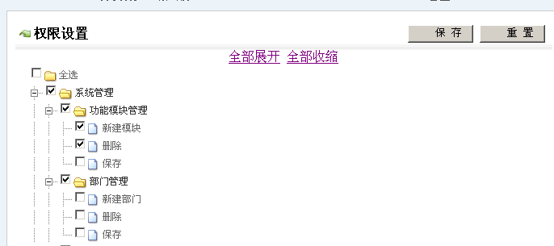
4.在操作权限下设置角色访问的权限，设置后有就在角色操作关系表（SEC_SYS_GROUP_MODUEL）中插入一条记录。
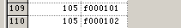
5.通过标签，在角色操作关系表（SEC_SYS_GROUP_MODUEL）中通过角色id传入的操作id查询，判断操作是否有权限 ，有则显示，无则不显示。
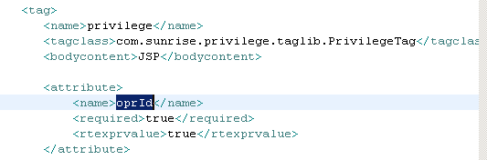

3.2流程图
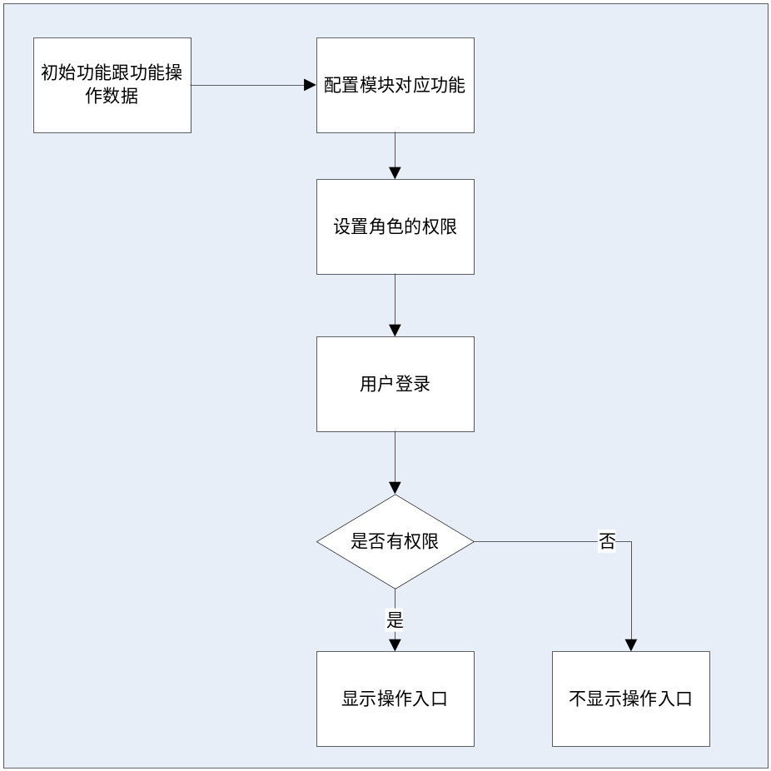

3.3 页面标签使用
1. 引入标签的tld文件。
2. 将相应的操作入口代码用标签包裹。
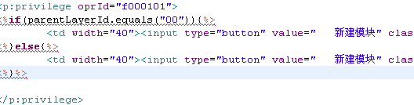

注： oprId为操作模块中对应的标识，在数据库中手动插入。

4系统数据结构设计

4.1逻辑结构设计要点
1. 系统功能表SEC_SYS_FUNC
字段名称 | 字段注释 | 数据类型 | 关键字 | 可空
FUNC_ID | 功能标识 | Varchar(20) | FK | --
FUNC_NAME | 功能名称 | Varchar(40) |  | N
注: 该表定义了功能的属性. 只有定义了功能才能进一步定义各个明细操作权限.
该表跟系统模块表是1对多的关系

2. 系统功能操作表 SEC_SYS_MODULE_FUNC
字段名称 | 字段注释 | 数据类型 | 关键字 | 可空
OPR_ID | 操作表示 | Varchar(20) | PK | Not null
FUNC_ID | 功能名称 | Varhchar(20) | FK | Not null
MODULE_NAME | 模块名称 | VARCHAR(40) |  | NULL
ORDER_ID | 排序字段 | VARCHAR(4) |  | Y
SYSTEM_ID | 系统类别 | VARCHAR(10) |  | Y

SYSTEM_ID: PLMS 负控 PDMS 配变 PTMS 地网
4 . 角色操作表 SEC_SYS_GROUP_MODULE
字段名称 | 字段注释 | 数据类型 | 关键字 | 可空
OPR_ID | 操作ID | Varchar(20) |  | N
GROUP_ID | 角色ID | Varchar(20) |  | N
注: 角色操作表是操作流和角色汇总表, 汇总了角色所拥有的操作流ID
前端拜访过滤此表来判断是否拥有此权限. 有返回true,无返回false

原有相关表：角色表SEC_SYS_GROUP跟模块表SEC_SYS_MODULE

